Классный гость

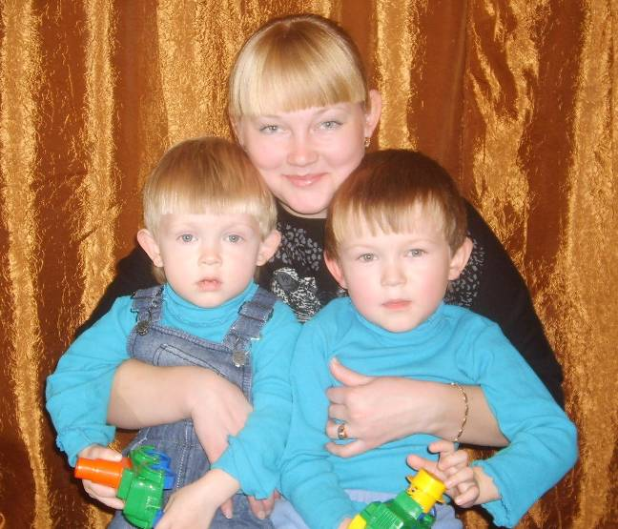
Есть много профессий на Земле, много специальностей, но есть особое звание, которое принадлежит только женщине, и это звание – Мать. Вот уже 14-ый год в последнее ноябрьское воскресение в России празднуется замечательный праздник - День Матери. В его преддверии мы решили обратиться с вопросами к гостье нашей редакции, БОРОВОВОЙ ТАТЬЯНЕ ВЛАДИМИРОВНЕ, которая является ведущим специалистом по вопросам муниципального заказа и развития потребительского рынка отдела по экономике и управлению муниципальным имуществом Администрации Шатровского района, членом районного Совета молодёжи, и самое главное, молодой мамой двух прекрасных сыночков, Степана (3,8 года), Григория (2,3 года)

Какое чувство вы испытали, когда впервые увидели своего малыша?

- Море радости и облегчение… но в то же время понимала, нам еще столько всего предстоит пережить… вот оно ради чего мы живем!

Что изменилось в вашей жизни после того, как вы стали мамой?

- С рождением ребенка жизнь вокруг буквально преображается! Конечно, появляется много новых забот и обязанностей, связанных с уходом за ним, но что может заменить женщине саму радость видеть, как ее дитя первый раз кушает, смотрит на нее своими доверчивыми глазенками, как он быстро растет и вот уже переворачивается на бочок, на спинку, сидит, ползает и встает! Радость от этих, казалось бы, обычных житейских событий невозможно передать словами, можно только понять самой, будучи мамой!

Что для вас значат ваши дети?

- Материнство является очень важным этапом в моей жизни, как и в жизни каждой женщины, оно как бы подтверждает, что она выполнила свое предназначение, то, для чего жила и появилась на свет. Дети – это наше продолжение, в них наша сила и опора, надежда на продолжение жизни и рода.

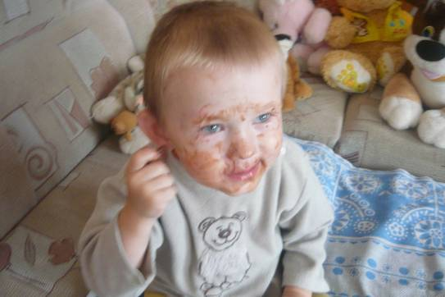
Сколько времени в сутки вы уделяете своим детям?
- Все время свободное от работы я провожу с детьми, практически все делаем мы вместе. Исключением является время, которое они проводят у своих бабушек и дедушек.

Самое яркое событие, произошедшее с вашими детьми.
- Если говорить о последних событиях, то следует отметить нашу с ними прогулку на санках. На улице шел пушистый снежок, хлопья падали на дорогу, на деревья, на нас. Сыночки вдвоем сидели на санках… детский смех, впечатлений море!

Самый смешной случай из жизни ваших мальчиков:

- Может быть, это и не самый смешной случай, который был, но это первое, что пришло мне в голову.
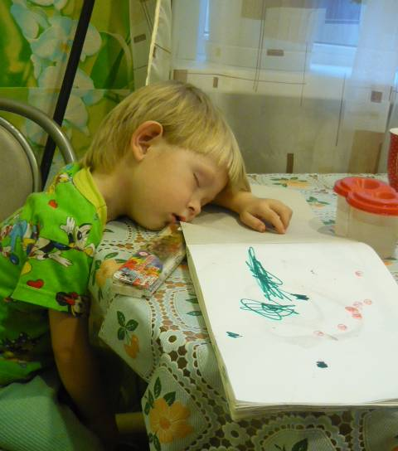
Степашка, когда ему было два с половиной года, взял шоколадку и пошел в другую комнату. Через некоторое время я пошла посмотреть, чем занят ребенок. Степашка сидел на диване, руки у него были все в шоколаде, он измазал все лицо, чистого места не было… Я улыбнулась, и мы засмеялись…
С Гришей совсем недавно был такой случай. Он никак не соглашался идти спать… Но сон его «борол»… Гриша сел за стол и стал рисовать, в это время я мыла посуду. Слышу, что-то упало на пол, это был карандаш… Гриша, положив голову на стол, спал…

Какими бы вы хотели в будущем увидеть своих мальчиков?
Каждая мать гордится своим ребенком, прощает ему его ошибки, всегда помогает и ждет. Нет на свете любви искренней и бескорыстней, чем любовь матери к своим детям! Я в этом смысле не являюсь исключением. Надеюсь, что мои сыночки вырастут честными и порядочными людьми, уважающими своих родителей! Но в любом случае, я буду любить их такими, какие они есть, чтобы ни случилось, ВСЕГДА!

Чего бы вы хотели пожелать мамам в преддверии праздника?
- Всем мамочкам в преддверии праздника я хотела бы пожелать, чтобы их детки росли здоровенькими!!!!! Терпения Вам, дорогие мамы!

